**Interface**

Все в трехмерном пространстве Unity называется игровыми объектами, и каждый игровой объект живет в пределах сцены.

*Окно Иерархии* - это окно в котором будут отображаться все игровые объекты, доступные в нащей сцене. Мы можем свернуть список или развернуть его, нажав на стрелочку с боку. И если мы что то выбери из списка, то в сцене это автоматически будет подсвечивться.

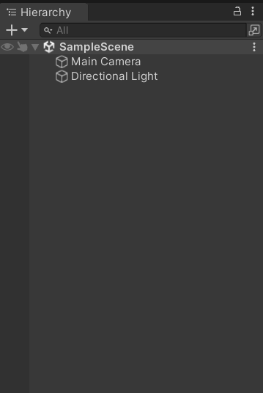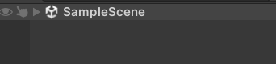

*Inspector window* - это динамическое окно, которое будет проверят все, что вы в данный момент выбоали. К примеру если я веберу какой то объект из сцены или Project window, то в окне появяться параметры этого объекта.

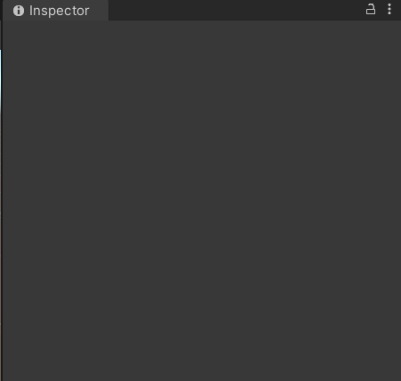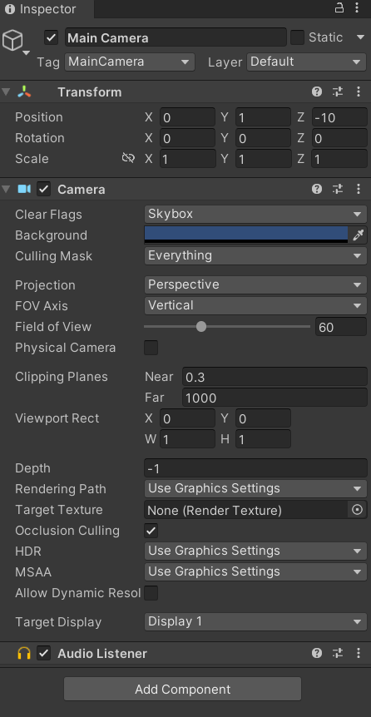

*Project window* - является отражением папки на нашем компьютере, в котором мы создали проект. Тут храняться все фаилы, объекты, текстуры/материалы.

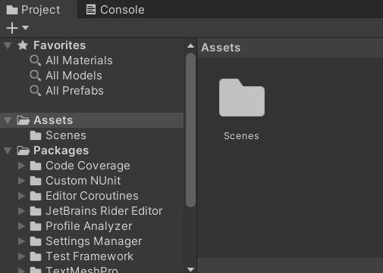

*Console window* -

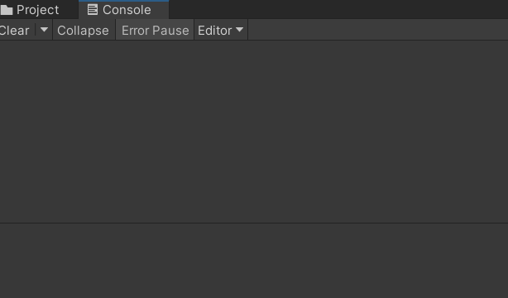

*Game window* - выполняет функцию предварительного просмотра финальной игры.

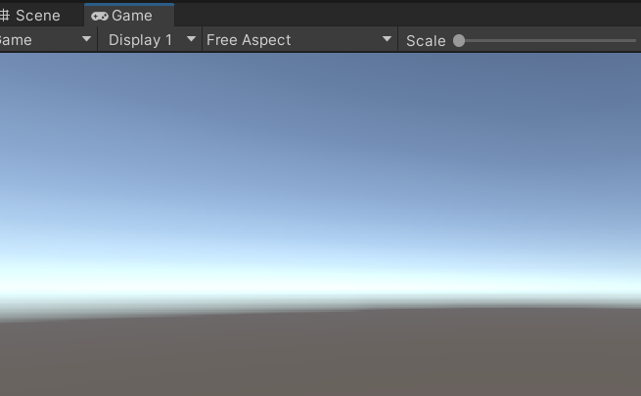

Каждое окно движка мы можем кастомизировать под себя, раставить окна то, как еам удобно и нужно.

**Scene Navegation**

Одним из способов взаимдействия с объектами или нажатаие на Q/W/E/R/T/Y, правая кнопка мыши (Alt + девая клавиша мыши)- rotation, нажатие на колесико - передвижение сцены, Alt + правая клавиша мыши - zoom. Правая клавиша мыши + W/A/S/D -перемещение как в играх.

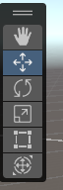

Если вы выбираете объект и нажимаете на F, то ваш вид фокусируется на этом объекте(так же работает и сдвойным кликом по списку объектов).

Мы так же можем выбирать оси. Как в Blender.

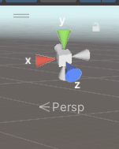

**Create basic objects**

Создаем куб

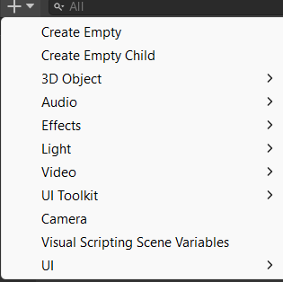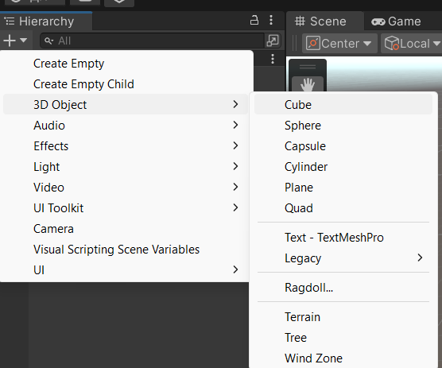

Так же можем создать через окно GameObjects

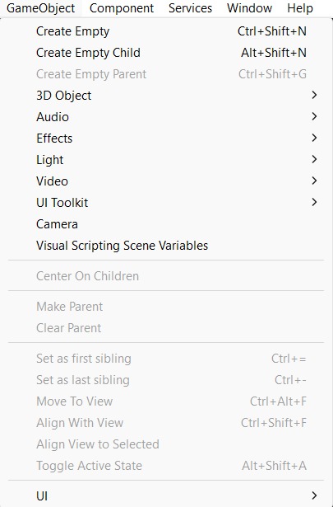

Основное различие между игровыми объектами заключается в компонентах, которые они содержат, например, компоненты рендеринга, которые делают сферу видимой. Это основополагающее понимание закладывает основу для более сложных манипуляций игровыми объектами в будущих уроках. (Empty не имеет компонентов ренлеринга)

**Modifying the Object’s Position, Rotation, and Scale**

Мы можем вражать, уменьшать/увелисивать объекты в сцене, так же двигать с помощью Q/W/E/R/T/Y.

Ctrrl + Z - отменяет действие.

Transform component - это компонент, который показывает все значения положения, поворота и масштабирования.

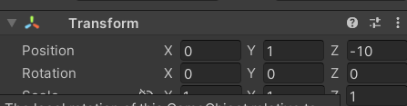

Ctrl + D - дублируем объект. (Ctrl + C / Ctrl + V)

Глобальные координаты и локальные координаты (как и Blender)

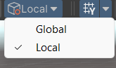

Хороший пример вращения является light (direct), так мы можем управлять врменем дня.

И камера, так мы управляем видом на сцену.

## **Understanding Object Hierarchy**

Мы можем начать создавать иерархию этих объектов, что б они вели себя по приинцепу родительских и дочерних объектов. К примеру в сцене мы имеем два куба.

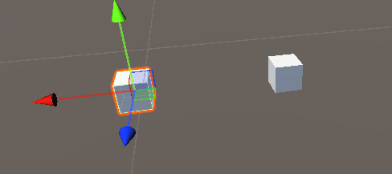

В окне иерархии первый куб я закидываю во воторой, что б один стал родителем для другого.

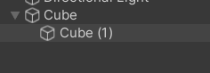

Когда я буду ихменять трагсформы родителя, то и дочерний элемент будет двигать но его трансформы не будут меняться на панели. При этом мы дочерний элемент можем двигать независимо от родителя.

Выбрам два объекта или больше + правая клавиша мыши

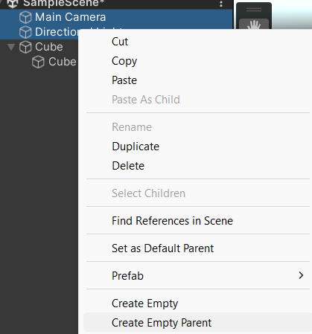

Package Manager - через это окно вы будете получать расширения и паки объектов.

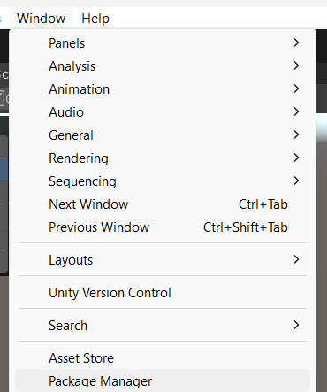

**Структура папок и типы фаилов**

Очень важно соблюдать структуру и порядок в проекте, поэтому для лучшей организации все типы фаилов и объектов должны быть распределнны по своим папкам в соответсии с названиями.